Autoridad Portuaria de Alicante
El Puerto de Alicante acoge el Programa URBAN un “roadshow” para fomentar la movilidad sostenible
- Organizado por Renault Group en colaboración con la Dirección General de Tráfico (DGT), este roadshow estará junto a la explanada del Puerto, muelle de Levante, y abierto al público del jueves 31 de marzo al domingo 3 de abril.

Alicante – 31/marzo/2022.- El Director de la Autoridad Portuaria de Alicante, Carlos Eleno, ha participado esta mañana, junto al jefe Provincial de Tráfico, Antonio Jesús Fornes, el director del programa Urban, Jesús Ramos y el director de Asuntos Públicos, Impacto Social y Comunicación de Renault, Jesús Presa, en la presentación de la exposición, sobre movilidad sostenible, “Renault Urban Roadshow”, organizada por Renault Group y la Dirección General de Tráfico (DGT), que llega a Alicante después de recorrer diversas provincias de la geografía española.
Desde este jueves, hasta el domingo 3 de abril, estará abierta al público en la explanada del puerto, donde los visitantes podrán conocer una nueva experiencia sobre la e-Movilidad, y el nuevo modelo de Ciudad 30, así como los últimos modelos de vehículos híbridos, híbridos enchufables y eléctricos.
Durante la presentación, Ramos agradeció la buena acogida de la ciudad de Alicante a esta exposición, que busca el cambio de la ciudad del futuro.
El director de la Autoridad Portuaria de Alicante ha felicitado a la organización por esta iniciativa, considerando que es “el camino para acercar a todos los ciudadanos el desarrollo en innovación sostenible en la movilidad urbana”.
Ya el año pasado, el Puerto de Alicante decidió apostar por los vehículos eléctricos para su flota, junto a la implantación de puntos de recarga en varias zonas del puerto, y se está comenzando a proyectar la electrificación de tres muelles públicos para intentar que, “mientras los buques estén en la ciudad, desconecten los motores y puedan engancharse a nuestros muelles eléctricos” - ha declarado Eleno.
Por su parte, el jefe Provincial de Tráfico, ha destacado que la colaboración público-privada en este ámbito de la seguridad vial es muy importante y anima a los alicantinos a visitar el Motorhome, ya que van a experimentar que existe un nuevo tipo de movilidad en el que la interacción entre los agentes de la circulación será mejor, se podrá probar los nuevos sistemas de seguridad.
Para Jesús Presa, director de Asuntos Públicos, Impacto Social y Comunicación de Renault, este roadshow constituye una apuesta por todas las ciudades “hablando de seguridad y electrificación, la responsabilidad con respecto para con el medio ambiente”. La gran novedad es el nuevo Mégane 100% eléctrico con el fin de que pretendemos que los alicantinos prueben la conducción de la nueva movilidad eléctrica trayendo el nuevo sistema que es el “Google automotive”, así como conocer la nueva ciudad 30 y la seguridad en el tráfico urbano.
La visita al URBAN Roadshow comenzará en Motorhome, una experiencia única de Realidad Virtual en la que el usuario se convierte en protagonista del futuro de la movilidad urbana, a través de una experiencia única con gafas de realidad virtual.
En el programa también se recrea una ciudad en la que se podrán descubrir los nuevos elementos de la e- Movilidad y el funcionamiento de los sistemas de ayuda a la conducción (ADAS) así como distintas campañas de la DGT.
Por último, los visitantes también podrán ver y conducir los nuevos vehículos E-Tech de la marca Reanult, acompañados de un monitor especializado que les enseñará a realizar una conducción ecológica y responsable.
La muestra del programa URBAN está abierta a todo tipo de público, si bien se recomienda especialmente a personas mayores de 18 años que dispongan de carnet de conducir en vigor, para que puedan disfrutar de todas las experiencias disponibles. La entrada es gratuita y es necesario inscribirse para realizar las actividades, bien en la entrada de la exposición, o a través de https://roadshow.renault.es/
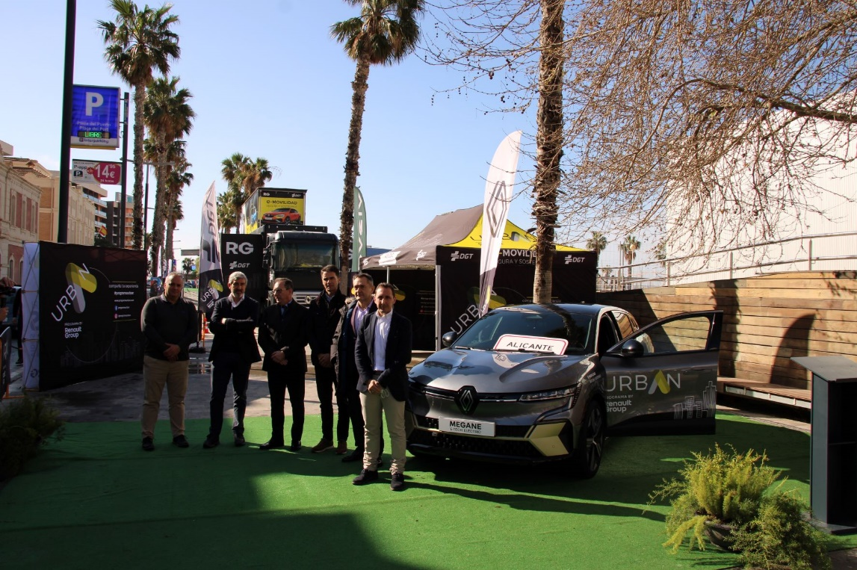
Imagen 1.- Comienzo de la presentación
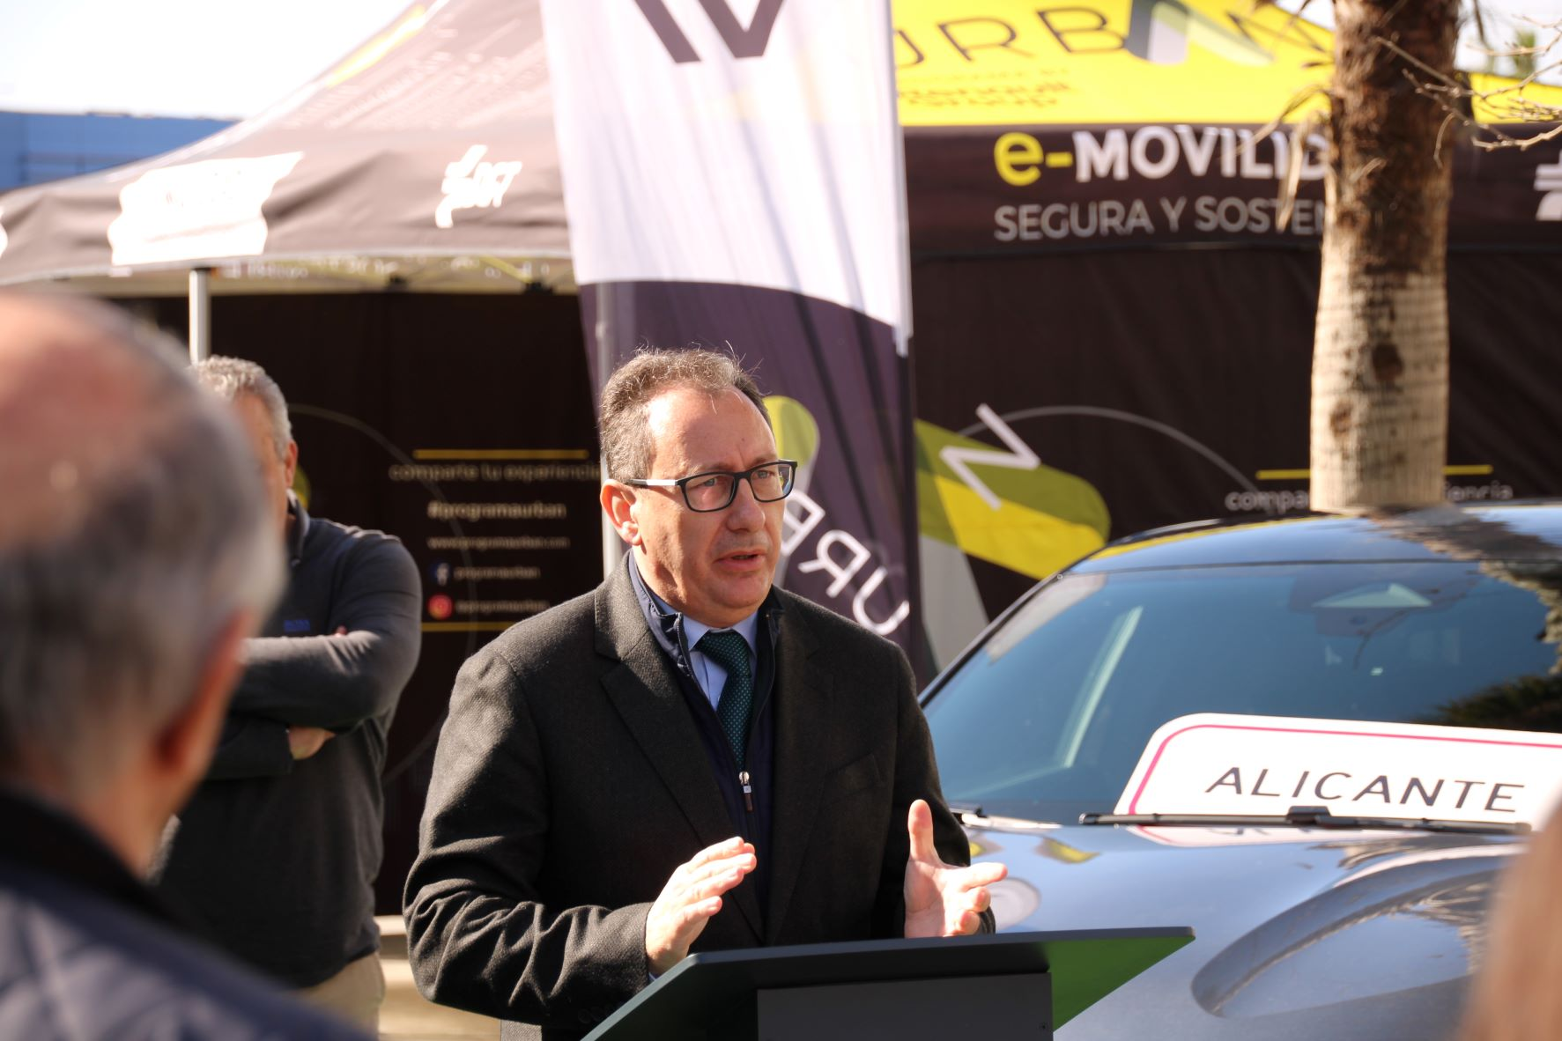
Imagen 2.- Intervención de Carlos Eleno
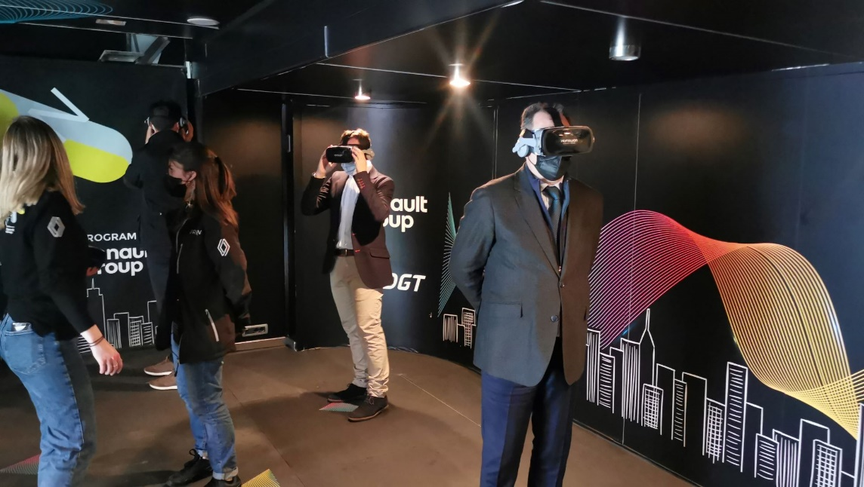
Imagen 3.- Experiencia de realidad virtual MotorHome
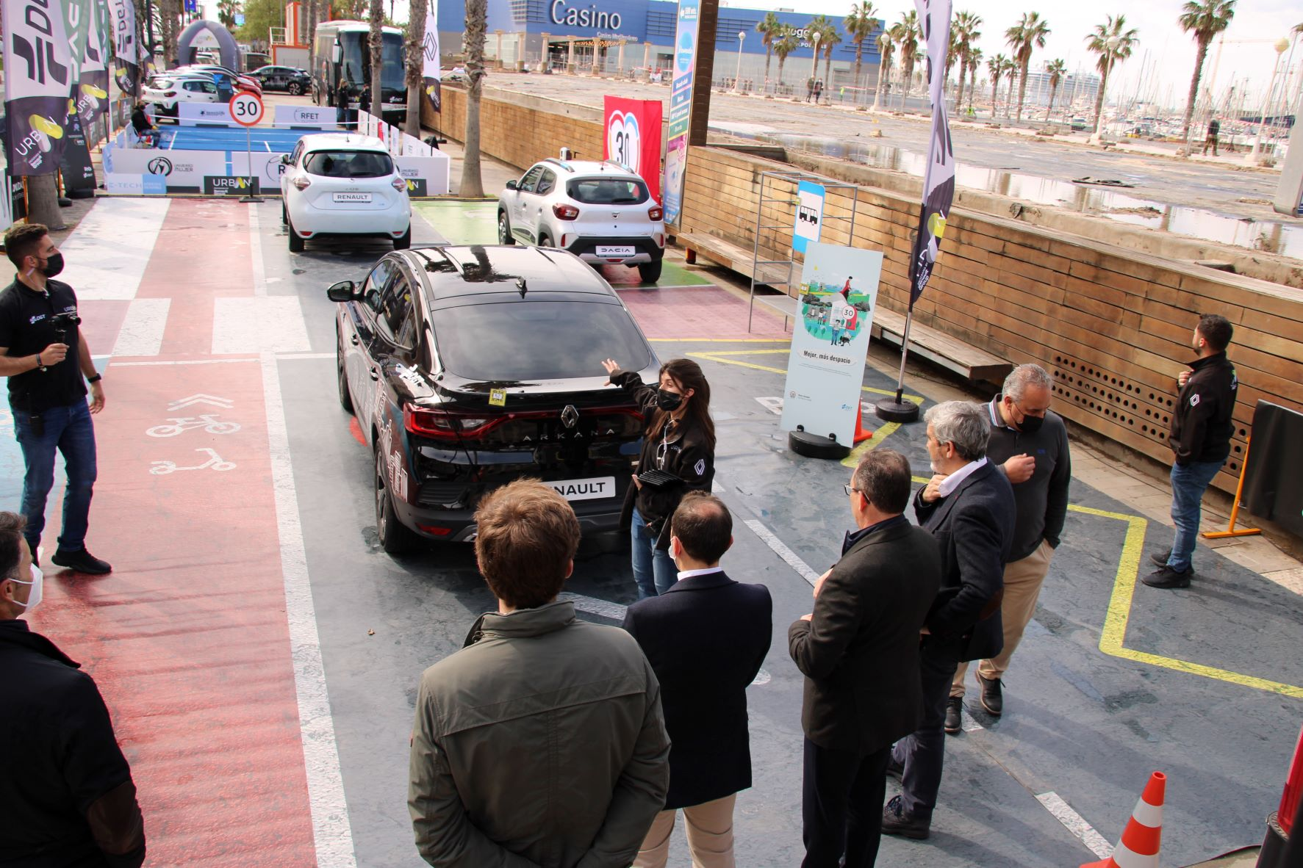
Imagen 4.- Experiencia de realidad aumentada.
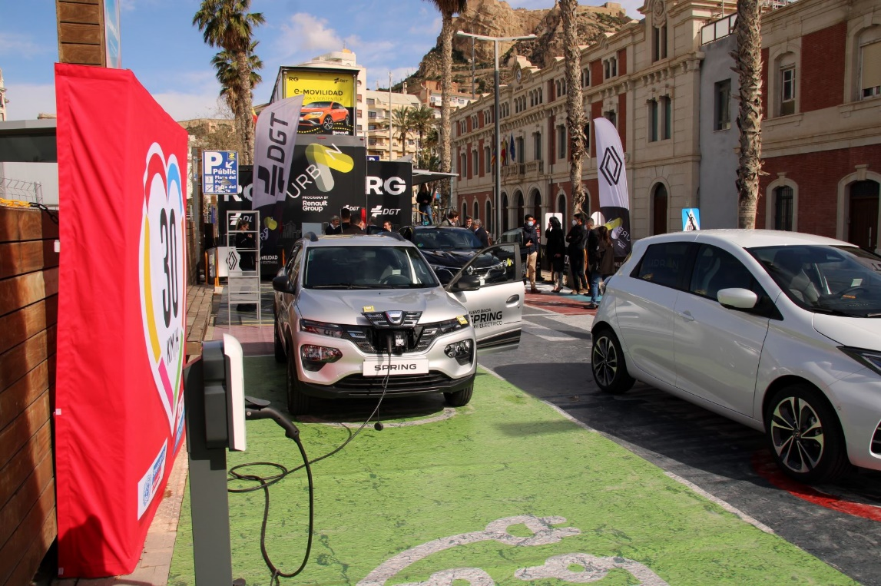
Imagen 5 Exposición de los nuevos modelos.
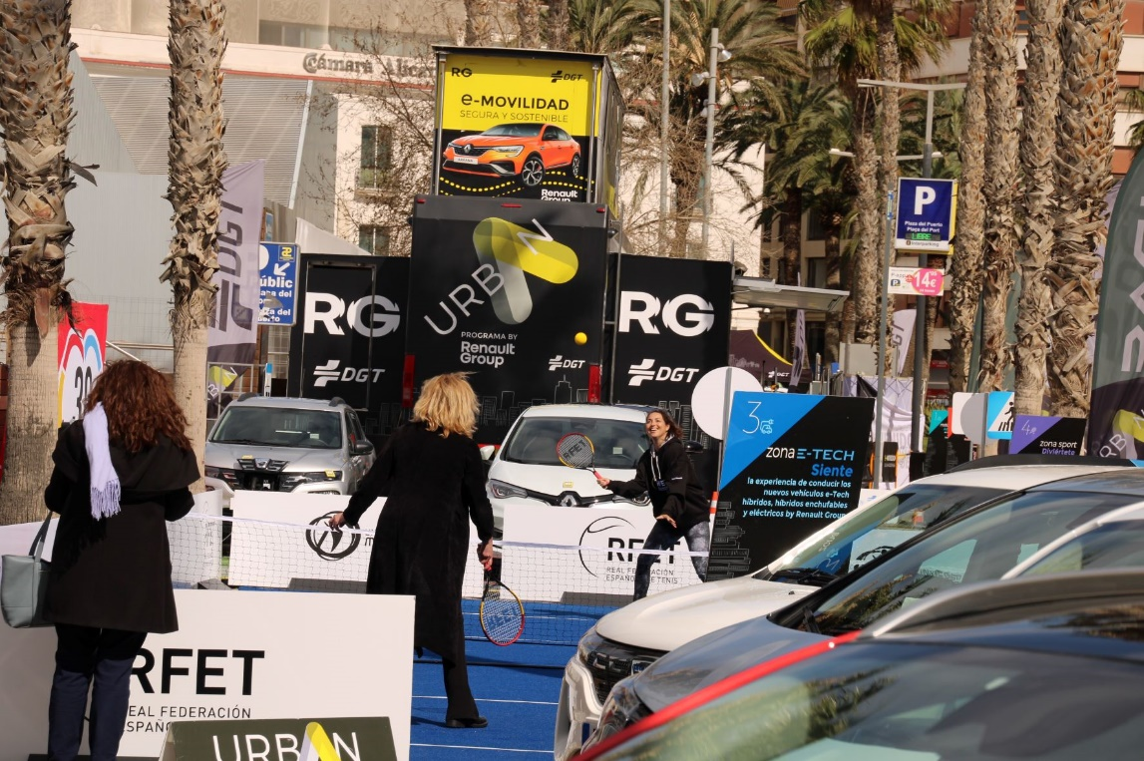
Imagen 6.- Actividades en la ciudad 30

